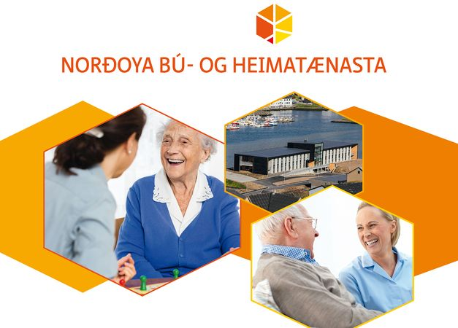
Eftir at eldraøkið frá 1. januar 2015 við lóg er lagt út til kommunurnar at umsita og reka, hava kommunurnar í Norðoyggjum stovnað Norðoya Bú- og Heimatænastu, sum nú umsitur alla eldrarøkt í Norðoyggjum.
TÆNASTURNAR HJÁ NORÐOYA BÚ- OG HEIMATÆNASTU FEVNA UM:
Heimtænastu
– Heimahjálp
– Heimasjúkrarøkt
Dagtilhald fyri fólk við minnistrupulleikum
Dagtilhald fyri eldri
Venjingartilboð fyri fólk, knýtt at heimatænastuni
Umlætting
Bústovnar
– Norðoya Røktarheim
– Heimið við Vágna
– Norðoya Ellis- og Vistarheim
– Sambýlið í Bøgøtu
– Sambýlið á Heygnum

Umsóknarblað til tænasturnar hjá NBH er at finna her

Norðoya Bú- og Heimatænasta
Nólsoyar Pálsgøta 32
Postsmoga 2
710 Klaksvík
Tel. 410000
nbh@nbh.fo

Leiðari:
Marna A. Ellingsgaard, marnae@nbh.fo
Yvirlit yvir deildirnar hjá Norðoya Bú- og Heimatænastu

Heimatænastan
Per Johannesen, deildarleiðari, perj@nbh.fo – tlf. 793470

Heimið við Vágna
Heimið við Vágna – tlf. 408400
Merry Hansen, deildarleiðari, merryh@nbh.fo – tlf. 793440

Norðoya Ellis- og Vistarheim
Norðoya Ellis- og Vistarheim – tlf. 456775
Einar Klakkstein, virkandi deildarleiðari, einark@nbh.fo – tlf. 793403

Norðoya Røktarheim, Uppistova
Norðoya Røktarheim, Uppistova – tlf. 457601
Marjun Jacobsen, deildarleiðari, marjunj@nbh.fo – tlf. 793430

Norðoya Røktarheim, Niðristova
Norðoya Røktarheim, Niðristova – tlf. 457604
Annika Vágsheyg, deildarleiðari, annikav@nbh.fo – tlf. 793450

Sambýlið á Heygnum
Sambýlið á Heygnum – tlf. 458483
Sólgerð Vang, virkandi deildarleiðari, solgerdv@nbh.fo – tlf. 793410

Sambýlið í Bøgøtu
Sambýlið í Bøgøtu – tlf. 457343
Sólgerð Vang, virkandi deildarleiðari, solgerdv@nbh.fo – tlf. 793410

Búðatrøð:
Búðatrøð – tlf. 793451
Annika Vágsheyg, deildarleiðari, annikav@nbh.fo – tlf. 793450

Sóljan – dagtilhald fyri eldri
Sóljan – tlf. 408406

Umlætting á bústovnunum
Rutt Norðoy Joensen, ruttnj@nbh.fo – tlf. 410145

Ven og Virka
Ven og Virka – tlf. 793464
Hedevig Matras, deildarleiðari, hedevigm@nbh.fo – tlf. 793460

